ПРИЛОГ I
ПОДЕЛА ОПРЕМЕ ПОД ПРИТИСКОМ ПРЕМА НИВОУ ОПАСНОСТИ
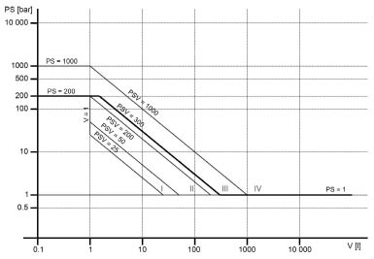
Дијаграм 1.
Посуде за гасове, утечњене гасове, под притиском растворене гасове, паре и оне течности код којих притисак паре на највећој дозвољеној температури прелази 1 bar изнад стандардног атмосферског притиска (1013 mbar) намењене за флуиде Групе 1.
Изузетно, посуде које су намењене за нестабилне гасове и спадају у категорије I и II на основу Дијаграма 1. морају се класификовати у категорију III.
Висок ниво опасности:
– Категорија III за притисак PS већи од 1 bar надпритиска, производ притиска PS и запремине V већи од 300 bar×l и PS већи од 200 bar.
– Категорија IV за притисак PS већи од 1 bar надпритиска.
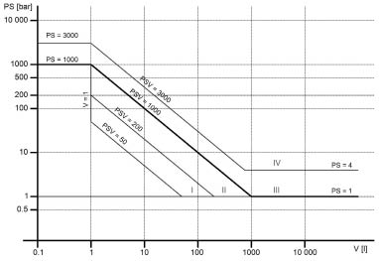
Дијаграм 2.
Посуде за гасове, утечњене гасове, под притиском растворене гасове, паре и оне течности код којих притисак паре на највећој дозвољеној температури прелази 1 bar изнад стандардног атмосферског притиска (1013 mbar) намењене за флуиде Групе 2.
Висок ниво опасности:
– Категорија III и IV за притисак PS већи од 1 bar надпритиска.
– Једноставне посуде под притиском за притисак PS већи од 1 bar надпритиска и производ притиска PS и запремине V већи од 1000 bar×l.
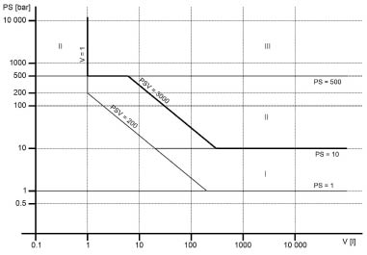
Дијаграм 3.
Посуде за течности код којих притисак паре на највећој дозвољеној температури не прелази 1 bar изнад стандардног атмосферског притиска (1013 mbar) намењене за флуиде Групе 1.
Висок ниво опасности:
– Категорија II за притисак PS већи од 10 bar надпритиска и производ притиска PS и запремине V већи од 3000 bar×l.
– Категорија III
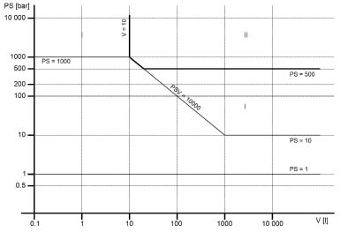
Дијаграм 4.
Посуде за течности код којих притисак паре на највећој дозвољеној температури не прелази 1 bar изнад стандардног атмосферског притиска (1013 mbar) намењене за флуиде Групе 2.
Висок ниво опасности:
– Категорија II
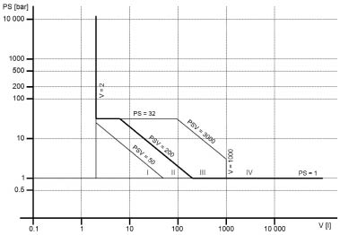
Дијаграм 5.
Опрема под притиском која се загрева пламеном или на други начин код које постоји опасност од прегревања, а која је намењена за производњу паре или вреле воде на температурама већим од 110°C као и сви лонци за кување.
Висок ниво опасности:
– Категорија III и IV за притисак PS већи од 1 bar надпритиска
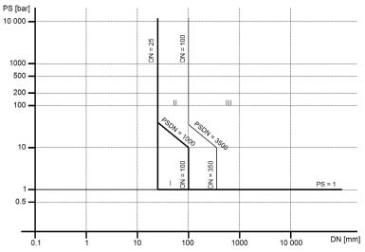
Дијаграм 6.
Цевоводи за гасове, утечњене гасове, под притиском растворене гасове, паре и оне течности код којих притисак паре на највећој дозвољеној температури прелази 1 bar изнад стандардног атмосферског притиска (1013 mbar) намењене за флуиде Групе 1.
Изузетно, цевоводи намењени за нестабилне гасове који на основу Дијаграма 6. спадају у категорију I или II морају бити класификовани у категорију III.
Висок ниво опасности:
– Врло отровни флуиди: Категорија I, II и III за притисак PS већи од 1 bar надпритиска.
– Остали флуиди: Категорија II и III за притисак PS већи од 1 bar надпритиска.
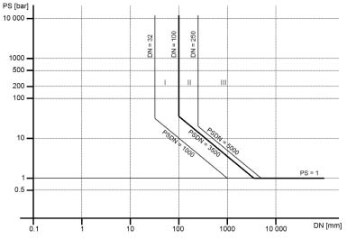
Дијаграм 7.
Цевоводи за гасове, утечњене гасове, под притиском растворене гасове, паре и оне гасове код којих притисак паре на највећој дозвољеној температури прелази 1 bar изнад стандардног атмосферског притиска (1013 mbar) намењене за флуиде Групе 2.
Висок ниво опасности:
– Категорија II и III за притисак PS већи од 1 bar надпритиска
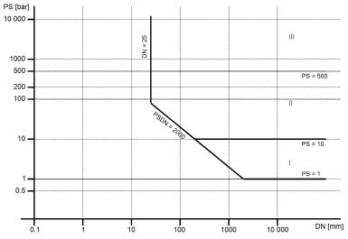
Дијаграм 8.
Цевоводи за течности код којих притисак паре на највећој дозвољеној температури не прелази 1 bar изнад стандардног атмосферског притиска (1013 mbar) намењене за флуиде Групе 1.
Висок ниво опасности:
– Врло отровни флуиди: Категорија I за притисак PS већи од 1 bar надпритиска и категорије II и III
– Остали флуиди: Категорије II и III
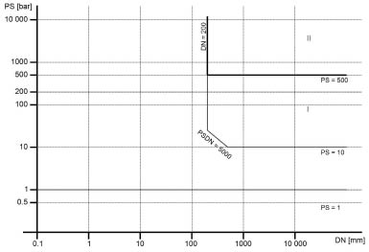
Дијаграм 9.
Цевоводи за течности код којих притисак паре на највећој дозвољеној температури не прелази 1 bar изнад стандардног атмосферског притиска (1013 mbar) намењене за флуиде Групе 2.
Висок ниво опасности:
– Категорија II
ПРИЛОГ II
МИНИМАЛНИ КРИТЕРИЈУМИ КОЈЕ МОРАЈУ ДА ЗАДОВОЉЕ ИМЕНОВАНА ТЕЛА
1. МИНИМАЛНИ КРИТЕРИЈУМИ КОЈЕ МОРА ДА ЗАДОВОЉИ ИМЕНОВАНО ТЕЛО ЗА РАЗВРСТАВАЊЕ ОПРЕМЕ ПОД ПРИТИСКОМ
1. Именовано тело мора да докаже оспособљеност стручним резултатима.
2. Именовано тело мора имати најмање једног запосленог дипломираног инжењера машинства са лиценцом за одговорног пројектанта термотехнике, термоенергетике, процесне и гасне технике (330) и најмање пет година радног искуства у пројектовању (конструисању), производњи, испитивању или оцењивању усаглашености опреме под притиском.
3. Именовано тело мора имати потребну опрему за електронски пренос и размену података са министарством надлежним за послове енергетике.
4. Именовано тело мора да докаже позитивно финансијско пословање и мора дати на увид доказе о извршавању обавеза плаћања пореза и осталих доприноса.
5. Именовано тело мора да има закључен уговор о осигурању од одговорности за штету.
6. Особље именованог тела мора да чува као пословну тајну све информације које добије приликом обављања послова разврставања опреме под притиском у складу са овим правилником и другим прописима.
7. Непристрасност особља које врши разврставање опреме под притиском мора бити гарантована. Зарада, односно награда особља не може зависити од броја разврстане опреме.
2. МИНИМАЛНИ КРИТЕРИЈУМИ КОЈЕ МОРА ДА ЗАДОВОЉИ ИМЕНОВАНО ТЕЛО ЗА ПРЕГЛЕДЕ И ИСПИТИВАЊА ОПРЕМЕ ПОД ПРИТИСКОМ
1. Именовано тело, његов директор, односно чланови органа управљања и руковођења, као и запослена и друга ангажована лица одговорна за спровођење прегледа и испитивања опреме под притиском у складу са овим правилником не смеју бити пројектанти, произвођачи, испоручиоци, монтажери, власници, корисници или лица која одржавају опрему под притиском којa се прегледа и испитујe, нити заступници било које од тих страна. Они не смеју бити укључени директно или као заступници у пројектовању, изради, маркетингу, монтажи, коришћењу или одржавању опреме под притиском која се прегледа и испитује. То не искључује могућност размене техничких информација између произвођача и именованог тела.
2. Именовано тело мора да докаже оспособљеност (нпр. актом о акредитацији по стандарду SRPS ISO IEC 17020 или на други начин).
3. Именовано тело мора да има одговарајући општи акт којим ће уредити основне процедуре у вези са обављањем послова оцењивања усаглашености, укључујући и поступак одлучивања по приговорима на рад тог тела и донете одлуке.
4. Именовано тело мора имати најмање три запослена дипломирана инжењера машинства, са најмање пет година радног искуства у пројектовању (конструисању), производњи, испитивању или оцењивању усаглашености опреме под притиском, и то:
– најмање два са лиценцом за одговорног пројектанта термотехнике, термоенергетике, процесне и гасне технике (330);
– најмање једног са дипломом европског инжењера за заваривање или међународног инжењера за заваривање;
– најмање два са сертификатима о завршеном курсу за визуелно испитивање.
Поред наведеног именовано тело мора имати запослене и остале стручњаке одговарајућег профила или под уговором као спољне сараднике.
5. Именовано тело мора имати потребну техничку опрему неопходну за спровођење активности прегледа и испитивања опреме под притиском, као и опрему за електронски пренос и размену података са министарством надлежним за послове енергетике.
6. Именовано тело мора да докаже позитивно финансијско пословање и мора дати на увид доказе о извршавању обавеза плаћања пореза и осталих доприноса.
7. Именовано тело мора да има закључен уговор о осигурању од одговорности за штету.
8. Особље именованог тела мора да чува као пословну тајну све информације које добије приликом обављања послова прегледа и испитивања у складу са својим актом о пословној тајни, овим правилником и другим прописима.
9. Непристрасност особља које врши прегледе и испитивања опреме под притиском мора бити гарантована. Зарада, односно награда особља не може зависити од броја обављених прегледа и испитивања, нити од резултата прегледа и испитивања.
ПРИЛОГ III
РОКОВИ РЕДОВНИХ ПЕРИОДИЧНИХ ПРЕГЛЕДА
Бр. | Опрема под притиском високог  нивоа опасности | Спoљашњи  преглед | Унутрашњи  преглед | Испитивање*  притиском
1. | Дијаграм 1, Прилог I | 2 године | 5 година | 10 година
2. | Дијаграм 2, Прилог I | 2 године | 5 година | 10 година
3. | Дијаграм 3, Прилог I | 2 године | 5 година | 10 година
4. | Дијаграм 4, Прилог I | 2 године | 5 година | 10 година
5. | Дијаграм 5, Прилог I | 1 година | 3 године | 9 година
6. | Дијаграм 6, Прилог I** | 5 година | – | 5 година
7. | Дијаграм 7, Прилог I** | 5 година | – | 5 година
8. | Дијаграм 8, Прилог I** | 5 година | – | 5 година
9. | Дијаграм 9, Прилог I** | 5 година | – | 5 година
* Испитивање притиском са водом или гасом може се заменити са једнаковредним прихваћеним испитивањем без разарања
** Рокови периодичних прегледа за све цевоводе рачунају се од дана издавања евиденционог листа.
